Федеральное агентство связи (Россвязь)

Федеральное государственное бюджетное образовательное учреждение

высшего образования

«Сибирский государственный университет телекоммуникаций и информатики»

(СибГУТИ)

09.03.01 Информатика и вычислительная техника

**РАСЧЁТНО-ГРАФИЧЕСКОЕ ЗАДАНИЕ**

по дисциплине «Архитектура вычислительных систем»

Вариант № 11

Выполнил:

студент гр. ИП-411 ___________________________ /Федин В.К./

подпись

Проверил:

доцент кафедры ВС

к.т.н. ___________________________ /А.В. Ефимов /

ОЦЕНКА, подпись

Новосибирск 2016

ОГЛАВЛЕНИЕ

1. ОТВЕТ НА ПЕРВЫЙ ВОПРОС 3

1.1. ЗАДАНИЕ 3

1.2. ОТВЕТ 3

1.2.1. Общая характеристика. 4

1.2.2.Вычислительные узлы и сети 5

1.2.3.Программное обеспечение 5

2. ОТВЕТ НА ВТОРОЙ ВОПРОС 6

2.1. ЗАДАНИЕ 6

2.2. ОТВЕТ 6

# 1. ОТВЕТ НА ПЕРВЫЙ ВОПРОС

## ЗАДАНИЕ

Осуществить анализ архитектуры и функциональной структуры одной из современных суперВС (из списка Top500).

## ОТВЕТ

**Суперкомпьютер «Ломоносов»**

Суперкомпьютер "Ломоносов", установленный в Московском государственном Университете им. М.В. Ломоносова - вычислительный комплекс с пиковой производительностью в 1,3 Пфлопс и реальной производительностью в 674 ТФлопса. В ноябре 2015 года суперкомпьютер занял 95-е место в рейтинге Тop-500 мощнейших компьютеров мира. "Ломоносов" состоит из вычислительных модулей различных архитектур: систем на базе технологии Х86 с пиковой производительностью 510 ТФлопс и систем с графическими ускорителями с пиковой производительностью 863 ТФлопс. В целом, суперкомпьютер использует 6 типов вычислительных узлов и процессоры различных архитектур. В результате гибридная система обладает достаточной гибкостью для достижения оптимальной производительности для широкого круга задач.

Более 94% производительности системы, построенной на базе архитектуры Х86, обеспечивают решения TB2-XN. "Ломоносов" содержит также вычислительные модули TB 1.1, а также системы PeakCell S, построенные на базе процессора PowerXCell 8i. Графическая часть суперкомпьютеры построена на базе нового поколения решений "Т-Платформы" - TB2-TL. Создание данного комплекса разгрузило часть ресурсов суперкомпьютера «Чебышев», ранее построенного компанией «Т-Платформы» для МГУ. Обе системы используются для решения ресурсоемких вычислительных задач в рамках фундаментальных научных исследований в областях изменения климата, нанотехнологий и моделирования структур белка, а также для проведения научной работы в области разработки алгоритмов и программного обеспечения для мощных вычислительных систем.

### **Общая характеристика.**

|  |  |
| --- | --- |
| Основные технические характеристики суперкомпьютера "Ломоносов" | |
| Пиковая производительность | 510 Тфлопс |
| Производительность на тесте Linpack | 397 Тфлопс |
| Эффективность | 78% |
| Число вычислительных узлов | 5 130 |
| Число процессоров/ядер | 10 260 / 44 000 |
| Основной тип вычислительных узлов | T-Blade2 |
| Процессор основного типа вычислительных узлов | Intel® Xeon X5570 Nehalem |
| Оперативная память | 73 920 ГБ |
| Общий объем дисковой памяти вычислителя | 166 400 ГБ |
| Интерконнект | QDR Infiniband |
| Система хранения данных | T-Platforms ReadyStorage SAN 7998/Lustre |
| Объем системы хранения данных | до 1 350 ТБ |
| Операционная система | Clustrx T-Platforms Edition |

**Площади помещений:**

* Вычислитель: 252 кв. м
* СБЭ (система бесперебойного электропитания): 246 кв.м.
* ГРЩ (главный распределительный щит): 85 кв. м.
* Климатическая система: 216 кв. м.

**Энергопотребление:**

* Пиковая мощность вычислителя (510 Tflops): 1,8 МВт
* Средняя мощность инфраструктуры: 740 КВт.
* Пиковая мощность инфраструктуры при внешней температуре 35 цельсия: 1,2 МВт
* Средняя суммарная мощность комплекса: 2,57 МВт
* Пиковая суммарная мощность комплекса (при 35 цельсия): 3,05 МВт.

### **1.2.2.Вычислительные узлы и сети**

**Группы вычислительных узлов:**

|  |  |  |  |  |  |  |
| --- | --- | --- | --- | --- | --- | --- |
| **Тип** | **Процессоры** | **Кол-во  ядер** | **ОП, ГБ** | **Сум. кол-во  процессоров** | **Сум. кол-во  ядер** | **Кол-во  узлов** |
| T-Blade2(УВ1) | 2 x Intel® Xeon 5570 Nehalem | 2 x 4 | 12 | 8 320 | 33 280 | 4 160 |
| T-Blade1(УВ2) | 2 x Intel® Xeon 5570 Nehalem | 2 x 4 | 24 | 520 | 2 080 | 260 |
| T-Blade2(УВ1) | 2 x Intel® Xeon 5670 Westmere | 2 x 6 | 24 | 1 280 | 7 680 | 640 |
| T-Blade1(УВ2) | 2 x Intel® Xeon 5670 Westmere | 2 x 6 | 48 | 80 | 480 | 40 |
| Узлы на базе  IBM® Cell (УВ3) | PowerXCell 8i | 8 | 16 | 60 | 480 | 30 |

**Все узлы в связаны тремя независимыми сетями:**

* Системная сеть - QDR InfiniBand, 40 Гбит/сек
* Сервисная сеть - Ethernet, 10 Гбит/сек, 1 Гбит/сек и 100 Мбит/сек
* Управляющая сеть - Ethernet, 10 Гбит/сек и 1 Гбит/сек
* Сеть барьерной синхронизации и сеть глобальных прерываний, Т-Платформы

### **1.2.3.Программное обеспечение**

* Средства архивации данных: bacula 3 (Т-Платформы), StorNext (Quantum), NetBackup (Symantec)
* Передача файлов: SCP, SFTP
* Управление заданиями и ресурсами: SLURM 2.0
* Среды исполнения: OpenMPI 1.4, MVAPICH 1.1, IntelMPI 4
* Языки программирования: C/C++, Fortran 77/90/95
* Наборы компиляторов: Intel 12, GNU 4.4, Pathscale, PGI
* Средства отладки и анализа производительности: Intel® ITAC 12, grpof 4, Intel® vTune 4, Intel® Thread Checker, Acumem ThreadSpotter, IDB, Allinea DDT
* Системы контроля версий: SVN, GIT
* Языки сценариев: Perl, Python

# 2. ОТВЕТ НА ВТОРОЙ ВОПРОС

## 2.1. ЗАДАНИЕ

Выполнить численный расчет и построить графики для функции s( i, t) готовности ЭВМ, интенсивности отказов и восстановления которой соответственно равны λ=10-2 1/ч, μ=1 1/ч

## 2.2. ОТВЕТ

Функция готовности s(i,t) = Р1(i,t) = Р{i;ω(t)=1},

где Р{i;ω(t)=1} **-** вероятность того, что (в условиях потока отказов и восстановлений) машина, начавшая функционировать в состоянии

**,** будет иметь в момент времени t > 0 производительность, равную единице

Функция готовности одновременно учитывает и отказы, и восстановления и характеризует производительность ЭВМ не на промежyтке времени [0, t), a в момент t > 0, следовательно, в качестве ее начaльного значения (начального состояния ЭВМ) может быть взято одно из возможных значений 0 или 1 (одно из состояний ЭВМ : «ЭВМ отказала», i = 0, или «ЭВМ работоспособна», i =1).

$$\left\{\begin{aligned}S\left(0,t\right)= \frac{μ}{λ+μ}-\frac{μ}{λ+μ}e^{-\left(λ+μ\right)t} \\ S\left(1,t\right)= \frac{μ}{λ+μ}+\frac{λ}{λ+μ}e^{-\left(λ+μ\right)t}\end{aligned}\right.$$

Подставив данные значения λ=10-2 1/ч, μ=1 1/ч

s(0,t)=1/1,01 - 1/1,01 e-(1,01)t

s(1,t)=1/1,01 + 1/101 e-(1,01)t

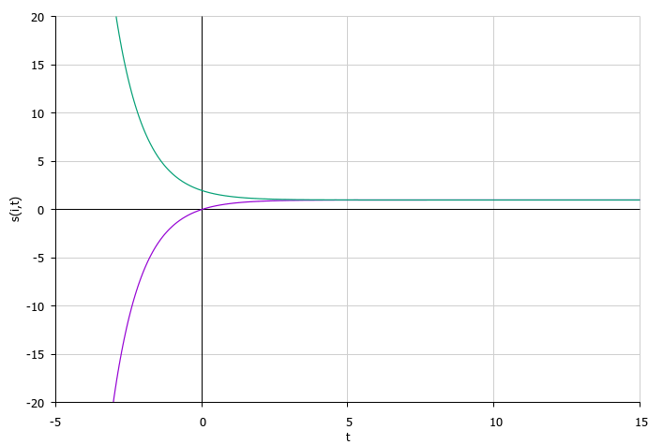

Где s(0,t)=1/1,01 - 1/1,01 e-(1,01)t - фиолетовая линия графика

s(1,t)=1/1,01 + 1/101 e-(1,01)t - зеленая линия графика